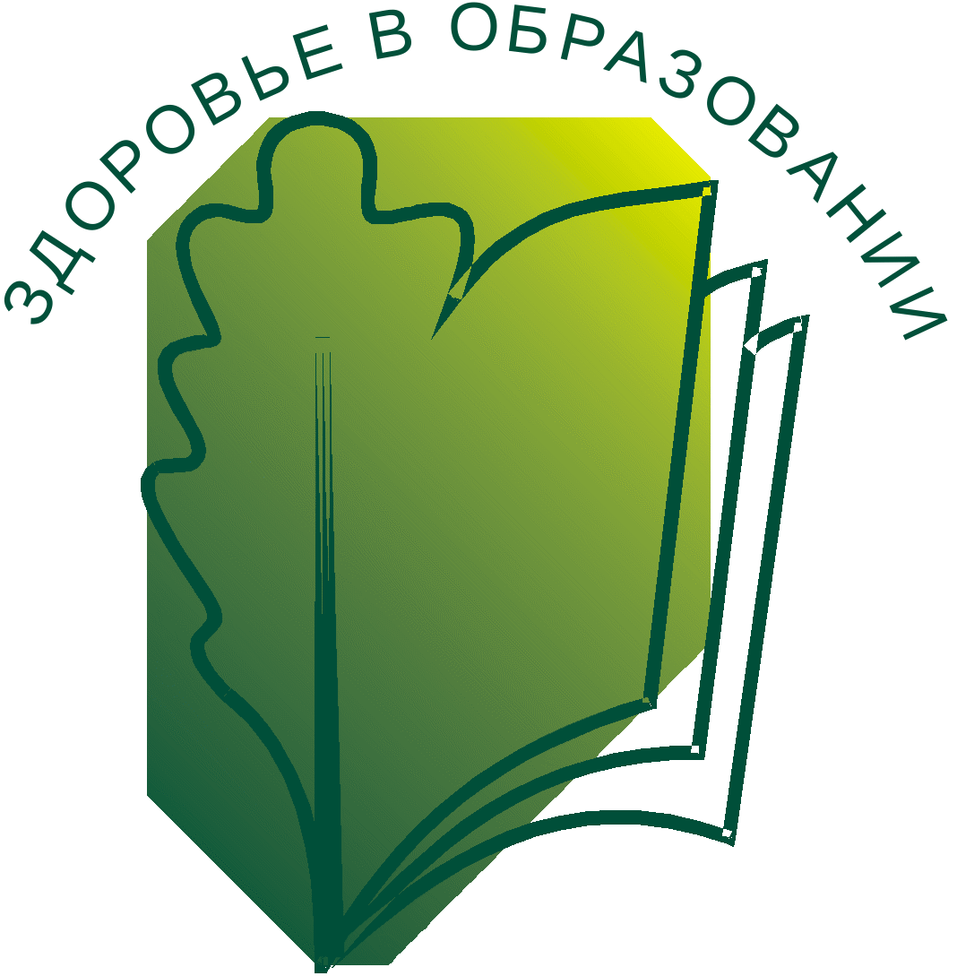 | Программа проведения регионального этапа всероссийского конкурса  «Учитель здоровья России – 2018»

№ | Событие | Ответственные | Дата, время | Место проведения
 | - Прием документов, проверка материалов заочного тура, определение участников очного тура.  - Индивидуальные консультации. | Организаторы и Малое жюри конкурса | до 19 сентября | ТОИПКРО, ЦОМР, кабинет 335
 | - Открытие регионального этапа Всероссийского конкурса «Учитель здоровья России - 2018».  - Мастерская  «В гостях у ТОИПКРО, или Секреты здоровья учителя» | Сотрудники ТОИПКРО | 25 сентября  (с 11.00 до 15.00,  актовый зал ТОИПКРО) | ТОИПКРО,  Малый конференц- зал
 | - Конкурсное мероприятие для всех участников очного тура: Творческая презентация педагогического опыта участника конкурса  «Я – учитель здоровья» | Малое жюри конкурса | 26 сентября  (с 10.00 до 12.00,  актовый зал ТОИПКРО) | ТОИПКРО
 | - Конкурсное мероприятие для всех участников конкурса:  «Урок или внеклассное занятие» | Оргкомитет, Малое жюри конкурса | 26 сентября  (по индивидуальному графику) | Образовательные организации  г. Томска
 |  |  | 27 сентября  (по индивидуальному графику) | Образовательные организации  г. Томска
 | - Конкурсное мероприятие финала.  - Подведение итогов конкурса.  - Церемония награждения участников и победителей конкурса | Оргкомитет, Большое жюри конкурса | 28 сентября  (с 14.00 до 17.00) | МАОУ гимназия  № 13 г. Томска
 | - Фотографирование участников конкурса, сопровождающих и членов жюри | Оргкомитет | 17.00 – 17.15 | МАОУ гимназия  №13 г.Томска

